Ngày soạn: 8/10/2024
Ngày giảng:9/10/2024

TIẾT 6

BÀI 3: THỰC HÀNH: KHAI THÁC THÔNG TIN SỐ (Tiếp)

I. MỤC TIÊU
1. Kiến thức:
- HS biết cách tạo và biên tập bài trình chiếu từ dữ liệu đã có.
- HS biết cách tìm kiếm các thông tin theo chủ đề. Có kỹ năng đánh giá các thông tin tìm được.
2. Năng lực:
2.1. Năng lực chung:
- Tự chủ và tự học: Tự xây dựng bài trình chiếu của bản thân. Tích cực tham gia các hoạt động trong lớp.
- Giao tiếp và hợp tác: có thói quen trao đổi, giúp đỡ nhau trong học tập; biết cùng nhau hoàn thành nhiệm vụ học tập theo sự hướng dẫn của thầy cô.
- Giải quyết vấn đề và sáng tạo: biết phối hợp với bạn bè khi thực hành, có sáng tạo khi tham gia các hoạt động tin học.
2.2. Năng lực Tin học
- Biết tôn trọng quyền tác giả của thông tin số. (NLe)
- Có khả năng lựa chọn, tổng hợp thông tin từ các nguồn khác nhau. Sử dụng được công cụ để tìm kiếm thông tin theo chủ đề. (NLd).
- Có ý thức ban đầu về quản lý thông tin số trên các phương tiện thông tin (Nla)
3. Phẩm chất:
- Củng cố tình yêu quê hương, đất nước, mong muốn bảo vệ môi trường thông qua chủ đề Năng lượng tái tạo.
- Rèn luyện đức tính chăm chỉ, sáng tạo không ngừng nâng cao hiệu suất lao động.
- Có trách nhiệm với nhiệm vụ được giao, với việc sử dụng máy tính của nhà trường.
- Rèn luyện tính trung thực thông qua việc tìm kiếm và đánh giá độ tin cậy của thông tin.
II. THIẾT BỊ DẠY HỌC VÀ HỌC LIỆU
1. Đối với giáo viên: Sách giáo khoa Tin học 8.
- Máy tính, máy chiếu.
- Bài trình chiếu mẫu về Năng lượng tái tạo.
- Phiếu học tập. Giấy A0.
2. Đối với học sinh: Sách giáo khoa Tin học 8, vở ghi.
III. TIẾN TRÌNH DẠY HỌC
1. Hoạt động Khởi động (5 phút)
a. Mục tiêu: HS nhớ lại kiến thức về khai thác và đánh giá thông tin.
b. Nội dung: Trò chơi trắc nghiệm.
c. Sản phẩm: Câu trả lời của học sinh.
d. Tổ chức thực hiện:
- GV cho HS chơi trò chơi Ai là triệu phú để trả lời một số câu hỏi trắc nghiệm liên quan tới việc khai thác và đánh giá thông tin.
- HS chơi trò chơi. GV cho điểm, vào bài: Ở tiết trước, chúng ta đã xây dựng ý tưởng và cấu trúc cho bài trình chiếu với chủ đề năng lượng tái tạo, đồng thời tìm kiếm các thông tin phù hợp. Tiết này chúng ta sẽ sử dụng các thông tin đó để tạo bài trình chiếu và chia sẻ nó.
2. Hoạt động Hình thành kiến thức (30 phút)
Hoạt động 1: Xử lý và trao đổi thông tin (30 phút)
a. Mục tiêu: HS tạo được bài trình chiếu về chủ đề năng lượng tái tạo.
b. Nội dung: Bài trình chiếu với cấu trúc và thông tin đã xây dựng ở tiết trước.
c. Sản phẩm: Bài thực hành của HS.
d. Tổ chức thực hiện:
Hoạt động của GV và HS | Sản phẩm dự kiến
Bước‌ ‌1:‌ ‌Chuyển‌ ‌giao‌ ‌nhiệm‌ ‌vụ:‌ ‌  - GV yêu cầu HS nghiên cứu trang 16, 17 SGK và thực hành cá nhân để giải quyết nhiệm vụ sau:  + Tạo bài trình chiếu theo cấu trúc đã xác định ở tiết trước.  + Biên tập nội dung của bài trình chiếu đó.  + Chia sẻ bài trình chiếu trong môi trường số. (Phần này giáo viên nên gợi ý một số phương án chia sẻ hiệu quả)  Bước‌ ‌2:‌ ‌Thực‌ ‌hiện‌ ‌nhiệm‌ ‌vụ:‌ ‌ ‌  - ‌HS‌ thực hành trên máy tính cá nhân (có thể làm theo nhóm nếu không đủ 1 HS/máy)  -‌ ‌GV‌ ‌quan‌ ‌sát‌ ‌và‌ ‌trợ‌ ‌giúp‌ ‌HS. ‌  ‌Bước‌ ‌3:‌ ‌Báo‌ ‌cáo,‌ ‌thảo‌ ‌luận:‌ ‌ ‌  - GV sử dụng phần mềm quản lý phòng máy để chiếu bài thực hành của HS.  - HS ‌nhận‌ ‌xét,‌ ‌bổ‌ ‌sung‌ ‌cho‌ ‌nhau.‌ ‌  ‌Bước‌ ‌4:‌ ‌Kết‌ ‌luận,‌ ‌nhận‌ ‌định:‌ ‌‌  - GV‌ nhận xét, kết luận, chính xác hóa kiến thức.  - GV chiếu một bài trình chiếu đã tạo từ trước. | Nhiệm vụ 3: Xử lý và trao đổi thông tin  - Các trang tham khảo:  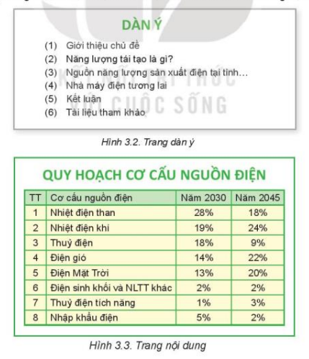  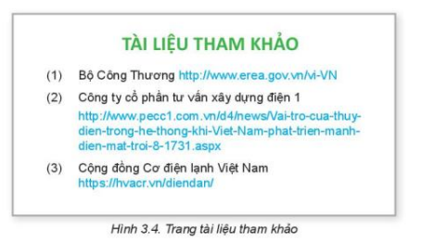
3. Hoạt động luyện tập (8 phút)
a. Mục tiêu: Củng cố, luyện tập kiến thức vừa học.
b. Nội dung: Hoàn thiện bài trình chiếu.
c. Sản phẩm: Bài thực hành của HS.
d. Tổ chức thực hiện:
- GV yêu cầu HS hoàn thiện bài trình chiếu về chủ đề năng lượng tái tạo. Lưu bài đúng tên và đúng thư mục.
- HS thực hành.
4. Hoạt động 4: Vận dụng (2 phút)
a. Mục tiêu: Vận dụng các kiến thức vừa học giải quyết các vấn đề học tập và thực tiễn.
b. Nội dung: Tìm kiếm và đánh giá thông tin
c. Sản phẩm: HS vận dụng các kiến thức vào giải quyết các nhiệm vụ đặt ra.
d. Tổ chức thực hiện:
GV đưa nhiệm vụ về nhà: Tìm kiếm thông tin và tạo một bài trình chiếu về chủ đề là đội bóng mà em hâm mộ.

